函数式编程有两个指导思想：①函数是头等值，也就是说函数也是值，并且和其他类型（如整数、字符串等）处于同一地位，函数可以被当作参数传递，也可以被当作返回值返回，还可以在函数中定义函数等等；②程序的操作应该把输入值映射为输出值而不是就地修改，也就是说函数调用不应产生副作用，虽然函数式编程语言鼓励使用“无副作用”的方法，但是scala并不强制你必须这么做。尽量去使用val、不可变对象、无副作用方法，而不是var、可变对象、有副作用方法

安装：
Idea支持这么语言的开发，需要安装对应插件，同时需要指定好SDK，否则New里面没有scala class这种文件的创建。
scala运行于JVM之上，并且它可以访问任何的java类库并且与java框架进行互操作，scala也大量重用了java类型和类库。

介绍：
Java基本类型不是对象，Scala全是对象
scala console支持交互式编程
语法上接近Kotlin、Swift
和python类似，代码文件分为脚本和类文件，区别是scala是解释器也是编译器，idea中对应两种执行方式script、console。script创建了之后可能需要讲build(make)删掉：
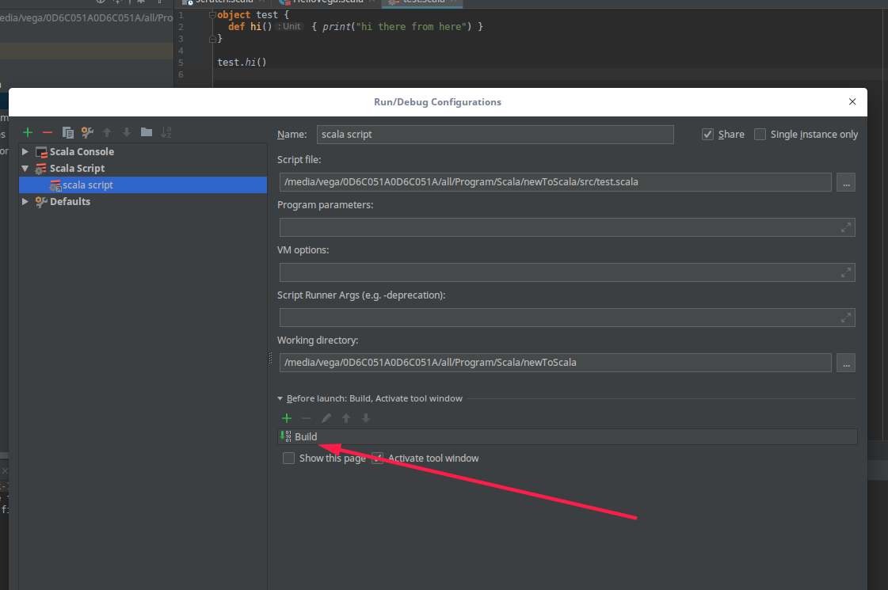

下面这种情况，带有main函数的，就不该用idea scala script，而应该文件右键-》run，对应运行配置即一般的Application
test.scala
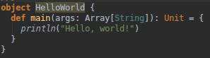
经过scalac，产生了两个文件分别叫HelloWorld$.class、HelloWorld.class
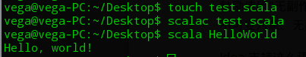

在scala中{}中若包含一系列表达式，块中最后一个表达式的值就是块的值

import:
import java.awt.{Color, Font} // 重命名成员
import java.util.{HashMap => JavaHashMap} // 隐藏成员
import java.util.{HashMap => _, _} // 引入了util包的所有成员，但是HashMap被隐藏了
import java.awt._ // 引入包内所有成员
注意：默认情况下，Scala 总会引入 java.lang._ 、 scala._ 和 Predef._，这里也能解释，为什么以scala开头的包，在使用时都是省去scala.的。

数据类型:
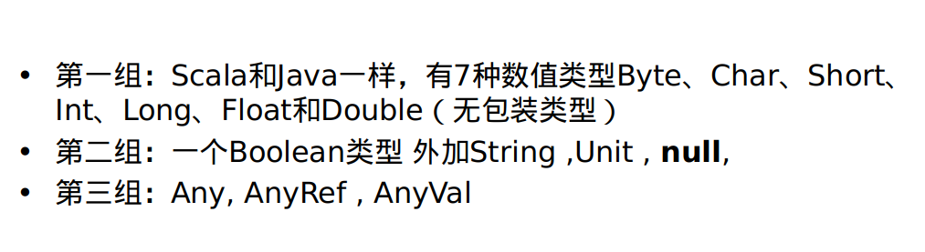
Unit | 表示无值，和其他语言中void等同。用作不返回任何结果的方法的结果类型。Unit只有一个实例值，写成()。
Null | null 或空引用
Nothing | Nothing类型在Scala的类层级的最低端；它是任何其他类型的子类型。
Any | Any是所有其他类的超类
AnyRef | AnyRef类是Scala里所有引用类(reference class)的基类

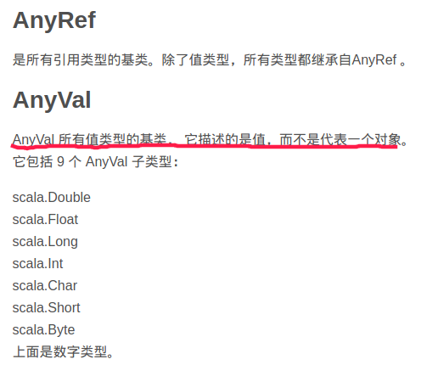
所以AnyRef可以用于String，AnyVal不能

常量变量声明:

// Val 常量声明
// Var 变量声明
val xmax, ymax = 100 // xmax, ymax都声明为100
val pa = (40,"Foo") // 元组
var float :Float = 234.34f // 需要加上一个f

特殊操作符：
>> | 右移动运算符 | a >> 2 输出结果 15 ，二进制解释： 0000 1111
>>> | 无符号右移 | A >>>2 输出结果 15, 二进制解释: 0000 1111

优先级：
注意 位运算的取反优先级很高
类别 | 运算符 | 关联性
1 | () [] | 左到右
2 | ! ~ | 右到左
3 | * / % | 左到右
4 | + - | 左到右
5 | >> >>> << | 左到右
6 | > >= < <= | 左到右
7 | == != | 左到右
8 | & | 左到右
9 | ^ | 左到右
10 | | | 左到右
11 | && | 左到右
12 | || | 左到右
13 | = += -= *= /= %= >>= <<= &= ^= |= | 右到左
14 | , | 左到右

作用域特殊写法：
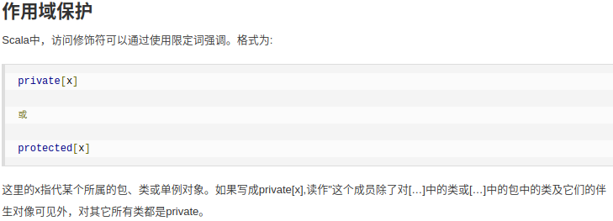

没有条件运算符。
结合类型自推断可以写出： val n = if (x > 2) 1 else ()

函数：
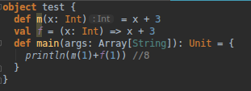
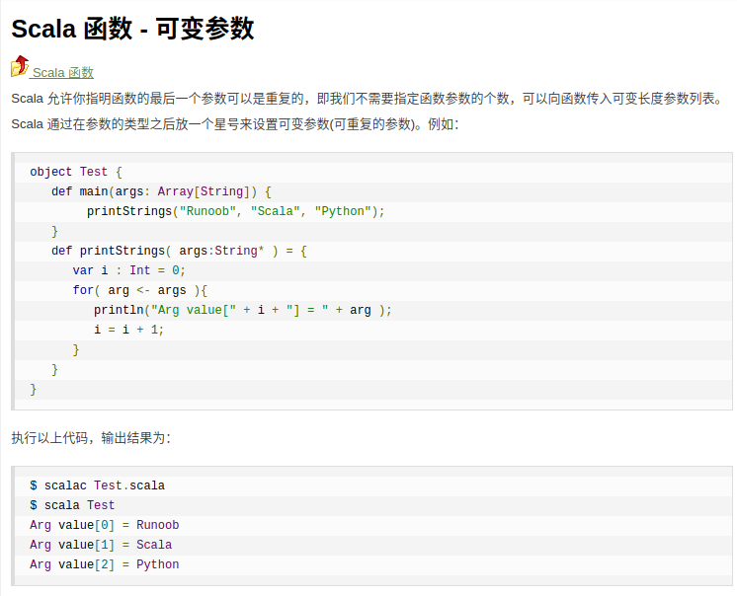

高阶函数（Higher-Order Function）就是操作其他函数的函数。Scala 中允许使用高阶函数, 高阶函数可以使用其他函数作为参数，或者使用函数作为输出结果。
偏应用函数（参数绑定）：
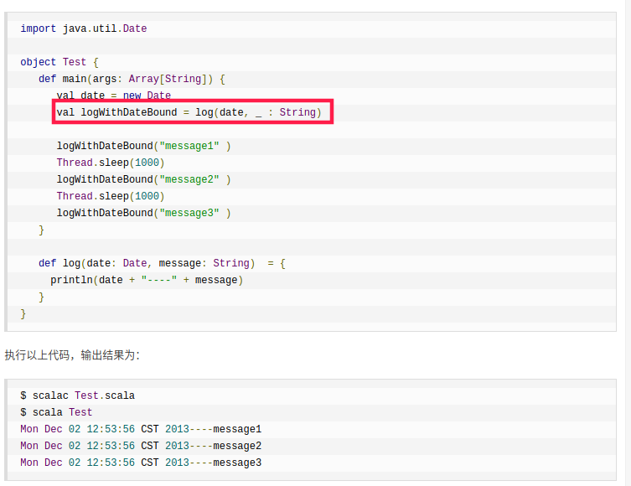
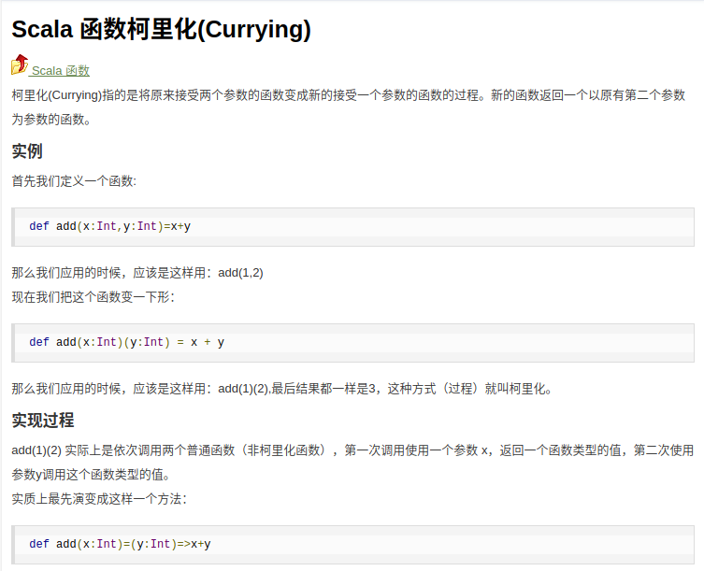

字符串：
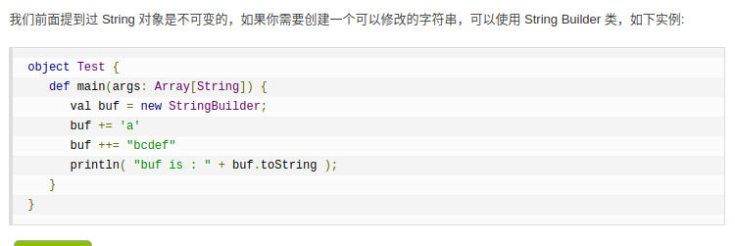

.length()
.toUpperCase() .toLowerCase() .trim()
.concat(String str2) 连接
.compareTo(String str2)
.compareToIgnoreCase(String str2)
.startWith(String prefix) .endsWith(String suffix)
.getBytes .getChars

.split(String regex)
printf 格式化输出
.charAt(int index)

For:
for(i <- (0 until 12).reverse) {xxxx}

数组：
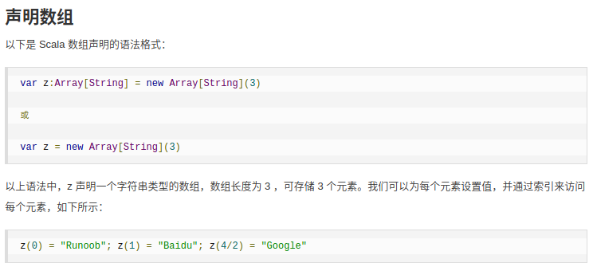
var myList = Array(1.9, 2.9, 3.4, 3.5)
多维数组：var myMatrix = ofDim[Int](3,3)

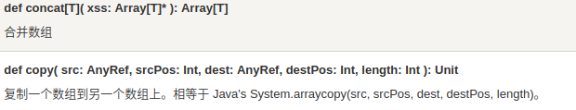

变长数组：
val ab = ArrayBuffer[Int]()
ab += 1 println(ab) //+=尾部追加元素
ab += (2,3,4,5) //追加多个元素
ab ++= Array(6,7) //追加一个数组++=

.max .min .sorted .sorted.reverse

上面方法使用的时候，格式却和变量成员一样，即不带()。

// 定义整型 List
val x = List(1,2,3,4)
// 定义 Set
val x = Set(1,3,5,7)
// 定义 Map
val x = Map("one" -> 1, "two" -> 2, "three" -> 3)
// 创建两个不同类型元素的元组
val x = (10, "Runoob")
// 定义 Option
val x:Option[Int] = Some(5) //Some(xxx) 或者 None

迭代器：
object Test {
def main(args: Array[String]) {
val it = Iterator("Baidu", "Google", "Runoob", "Taobao")

while (it.hasNext){
println(it.next())
}
}}

类：
import java.io._
class Point(xc: Int, yc: Int) {
var x: Int = xc
var y: Int = yc

def move(dx: Int, dy: Int) {
x = x + dx
y = y + dy
println ("x 的坐标点: " + x);
println ("y 的坐标点: " + y);
}}
object Test {
def main(args: Array[String]) {
val pt = new Point(10, 20);

// 移到一个新的位置
pt.move(10, 10);
}}
Scala 只允许继承一个父类，很愚蠢地提供了对字段的override
class Location(override val xc: Int, override val yc: Int,
val zc :Int) extends Point(xc, yc){
var z: Int = zc

def move(dx: Int, dy: Int, dz: Int) {
x = x + dx
y = y + dy
z = z + dz
println ("x 的坐标点 : " + x);
println ("y 的坐标点 : " + y);
println ("z 的坐标点 : " + z);
}}

Scala 提取器是一个带有unapply方法的对象。unapply方法算是apply方法的反向操作：unapply接受一个对象，然后从对象中提取值，提取的值通常是用来构造该对象的值。在我们实例化一个类的时，可以带上0个或者多个的参数，编译器在实例化的时会调用 apply 方法。 当我们在提取器对象中使用 match 语句是，unapply 将自动执行。

object Test {
def main(args: Array[String]) {

val x = Test(5)
println(x)

x match
{
case Test(num) => println(x + " 是 " + num + " 的两倍！")
//unapply 被调用
case _ => println("无法计算")
}

}
def apply(x: Int) = x*2
def unapply(z: Int): Option[Int] = if (z%2==0) Some(z/2) else None}
执行以上代码，输出结果为：
$ scalac Test.scala
$ scala Test1010 是 5 的两倍！

Trait （特征/接口）：
trait Equal {
def isEqual(x: Any): Boolean
def isNotEqual(x: Any): Boolean = !isEqual(x)}
class Point(xc: Int, yc: Int) extends Equal {
var x: Int = xc
var y: Int = yc
def isEqual(obj: Any) =
obj.isInstanceOf[Point] &&
obj.asInstanceOf[Point].x == x
}

特征也可以有构造器，由字段的初始化和其他特征体中的语句构成。这些语句在任何混入该特征的对象在构造时都会被执行。
构造器的执行顺序：
- 调用超类的构造器；
- 特征构造器在超类构造器之后、类构造器之前执行；
- 特征由左到右被构造；
- 每个特征当中，父特征先被构造；
- 如果多个特征共有一个父特征，父特征不会被重复构造
- 所有特征被构造完毕，子类被构造。
构造器的顺序是类的线性化的反向。线性化是描述某个类型的所有超类型的一种技术规格。

单例设计模式:
在 Scala 中，是没有 static 这个东西的，但是它也为我们提供了单例模式的实现方法，那就是使用关键字 object。当单例对象与某个类共享同一个名称时，他被称作是这个类的伴生对象：companion object。你必须在同一个源文件里定义类和它的伴生对象。
// 伴生对象，与类共享名字，可以访问类的私有属性和方法
object Marker{
private val markers: Map[String, Marker] = Map(
"red" -> new Marker("red"),
"blue" -> new Marker("blue"),
"green" -> new Marker("green")
)
def getMarker(color:String) = {
if(markers.contains(color)) markers(color) else null
}
def apply(color:String) = {
if(markers.contains(color)) markers(color) else null
}//在伴生对象中提供了apply方法，所以可以不使用new关键字就可构建对象
def main(args: Array[String]) {
println(Marker("red"))
// 单例函数调用，省略了.(点)符号
println(Marker getMarker "blue")
}}

case:
object Test {
def main(args: Array[String]) {
println(matchTest("two"))
println(matchTest("test"))
println(matchTest(1))
println(matchTest(6))

}
def matchTest(x: Any): Any = x match {
case 1 => "one"
case "two" => 2
case y: Int => "scala.Int"
case _ => "many"
}}

object Test {
def main(args: Array[String]) {
val alice = new Person("Alice", 25)
val bob = new Person("Bob", 32)
val charlie = new Person("Charlie", 32)

for (person <- List(alice, bob, charlie)) {
person match {
case Person("Alice", 25) => println("Hi Alice!")
case Person("Bob", 32) => println("Hi Bob!")
case Person(name, age) =>
println("Age: " + age + " year, name: " + name + "?")
}
}
}
// 样例类
case class Person(name: String, age: Int)}

try {
val f = new FileReader("input.txt")
} catch {
case ex: FileNotFoundException =>{
println("Missing file exception")
}
case ex: IOException => {
println("IO Exception")
}
} finally {
println("Exiting finally...")
}

正则表达式:
使用 String 类的 r() 方法构造了一个Regex对象
import scala.util.matching.Regex
object Test {
def main(args: Array[String]) {
val pattern = new Regex("(S|s)cala") // 首字母可以是大写 S 或小写 s
val str = "Scala is scalable and cool"
//findFirstIn
println((pattern findAllIn str).mkString(",")) // 使用逗号 , 连接返回结果
}}

文件读写：
import scala.io.Source
object Test {
def main(args: Array[String]) {
println("文件内容为:" )
Source.fromFile("test.txt" ).foreach{
print
}
}}

import java.io._
object Test {
def main(args: Array[String]) {
val writer = new PrintWriter(new File("test.txt" ))

writer.write("菜鸟教程")
writer.close()
}}

